威海市文登区界石镇人民政府
2023年政府信息公开工作年度报告

根据《中华人民共和国政府信息公开条例》（国务院令第711号，以下简称《条例》）和《中华人民共和国政府信息公开工作年度报告格式》（国办公开办函〔2021〕30号）要求，结合2023年威海市文登区界石镇人民政府信息公开工作实际，编制发布本报告。
本报告内容包括：总体情况、主动公开政府信息情况、收到和处理政府信息公开申请情况、政府信息公开行政复议及行政诉讼情况、存在的主要问题及改进情况、其他事项，以及相关指标统计附表等。报告中所列数据统计期限从2023年1月1日到12月31日止。报告电子版可从威海市文登区人民政府网站（网址：http://www.wendeng.gov.cn）政府信息公开专栏查阅或下载。公众如需进一步咨询了解相关信息，请与威海市文登区界石镇人民政府办公室联系（地址：威海市文登区界石镇昆嵛路54号，电话：0631-8531088）。
一、总体情况
2023年度，威海市文登区界石镇人民政府认真贯彻落实以习近平新时代中国特色社会主义思想为指导，严格按照《条例》的规定，坚持围绕中心、服务大局，依托文登区人民政府门户网站政府信息公开专栏、微信公众号和公告栏等多种形式，持续提升政务公开标准化、规范化和信息化水平。
（一）主动公开方面。2023年，我镇通过政府网站、微信公众号等各类媒体渠道公开政府信息254条，其中通过“春分小镇·秀美界石”微信公众号发布消息208条，通过威海市文登区人民政府网站发布动态政务信息46篇。从内容分类看，人事信息1条，公告公示2条，工作动态41条，政务公开组织推进2条。
（二）依申请公开工作方面。2023年收到和受理政府信息公开申请1次，与去年相比，增加收到和受理政府信息公开申请1次。自收到申请书后，我镇高度重视，严格按照依申请公开相关制度规范，进行审核上报、积极办理，并按期答复。
（三）政府信息管理方面。我镇严格执行先审后发制度。严把政治关、保密关、程序关，在政府网站或微信公众号发布信息公开，严格遵循线下审核流程，经审核后方可网上录入，确保发布的信息真实、合法、安全、准确。
（四）平台建设方面。按照《条例》要求，我镇认真抓好政府信息公开工作，强化对政府信息公开专栏的信息保障工作，主动公开机构职能、领导信息、动态更新工作信息。同时，强化新媒体运营管理，专人管理“春分小镇·秀美界石”微信公众号，及时更新、图文并茂推送信息，积极加大宣传力度，实现新媒体信息发布与政府信息公开一体同步。2023年阅读量突破4.5万，并组织开展了1次政府开放日活动，提高群众对政府工作的知晓度、参与度和满意度。
（五）监督保障方面。一是强化组织保障。政府信息公开工作由党政办公室具体负责，专人负责栏目维护；二是年初制定年度工作目标任务，把政府信息工作纳入年度工作考核，制订工作计划；三是定期自查，对存在问题立即整改。
二、主动公开政府信息情况

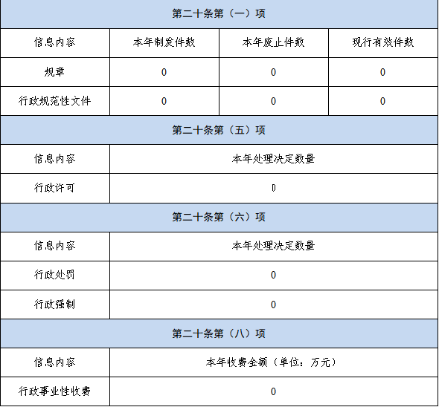

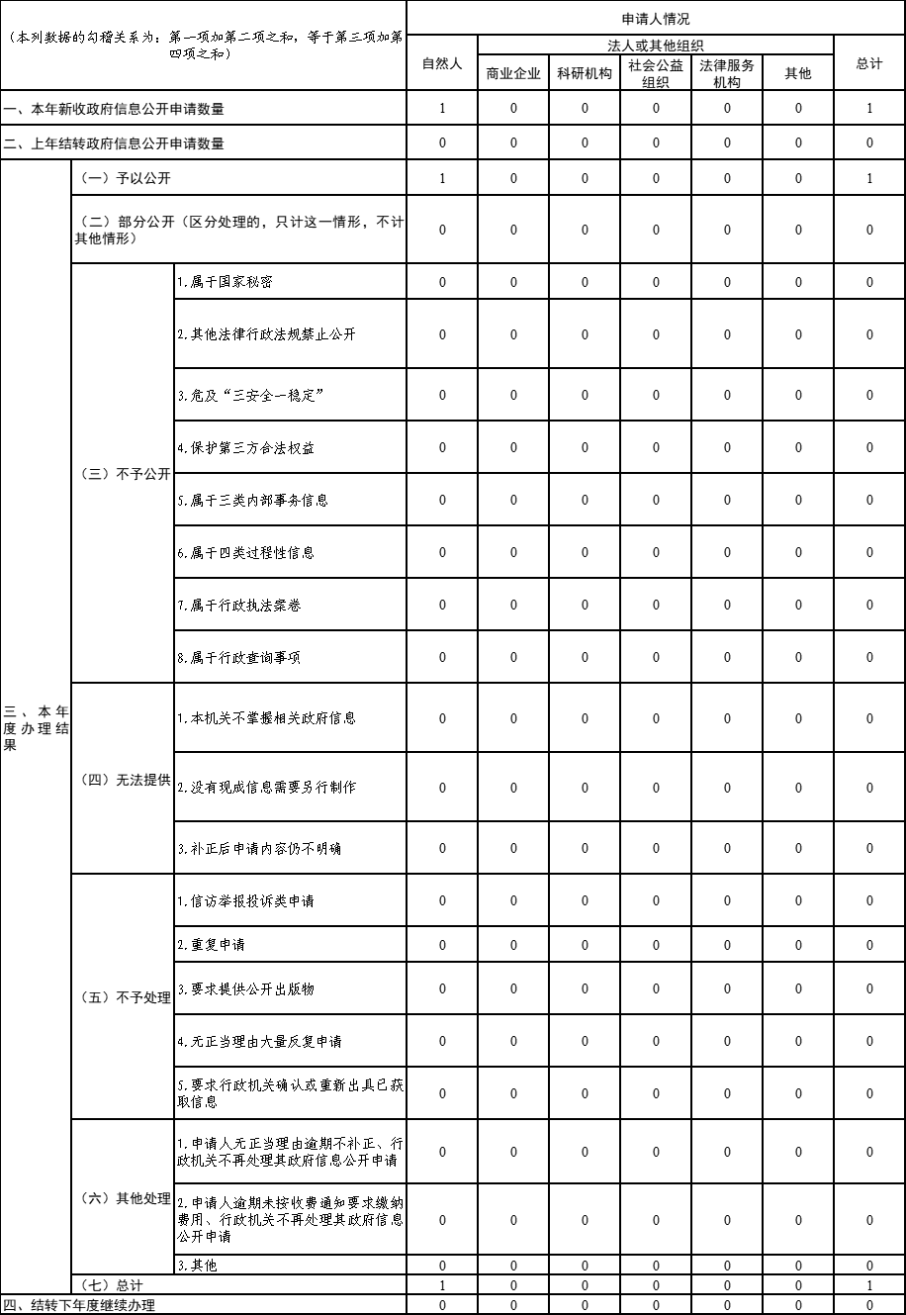
三、收到和处理政府信息公开申请情况
四、政府信息公开行政复议、行政诉讼情况
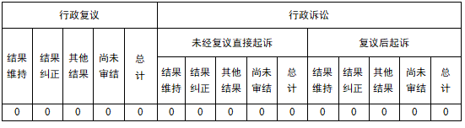
- 存在的主要问题及改进情况
2023年政府信息公开工作中存在的主要问题为：一是部分科室对政务公开的重要性认识不足，部分科室公示公开发布不够及时，信息公开标准不够高；二是部门工作人员专业性不强。工作人员上传信息公开内容，延续老经验、老办法，按部就班的完成信息公开工作，对于发布的内容没有较好的把关；三是政务公开发布的内容质量有待提高。信息公开内容不够全面，部分信息公开仍存停留在浅表层面。
改进情况：一是提高公开意识和能力。进一步学习省、市、区关于政务公开相关文件精神，吃透政务公开各项指标要求，进一步完善工作机制，提高工作水平；二是加强工作人员的培训。组织各科室工作人员参加专题培训，学习政府信息公开相关文件和制度，明确工作标准和要求，工作人员对于信息发布做好每条信息的审核，重点筛查错别字和表述不正确的字段，做好个人信息隐私保护，严禁涉密信息在网上公布，切实提高政务公开工作人员业务能力和综合素质；三是提高信息发布质量。根据群众的信息需求，结合政务公开重点工作，进一步加大信息发布量和更新频率，主动公开相关内容，保障群众知情权和监督权。
六、其他需要报告的事项
（一）政府信息公开收费方面：2023年威海市文登区界石镇人民政府未收取政府信息公开信息处理费。
（二）人大代表建议和政协委员提案办理方面：2023年威海市文登区界石镇人民政府共承办区人大代表建议1件、政协提案1件。目前，已全部办理完成，办复率100%，办理结果为B类2件。
（三）其他方面：按照上级部门关于推进政务公开工作的相关部署，我镇坚持创新示范，探索我镇政务公开模式，组织召开1次政府开放日活动，解答了涉及群众切身利益的惠民政策问题，倾听群众的意见建议，打通了政府联系服务群众的“最后一公里”。

威海市文登区界石镇人民政府
2024年1月22日

